Projekts „Pastariņa muzeja lauku sētas „Bisnieki” rekonstrukcija”

Tukuma novada Dome 2013.gada 11.septembrī saņēma Lauku atbalsta dienesta lēmumu par projekta „Pastariņa muzeja lauku sētas „Bisnieki” rekonstrukcija” (Nr. 13-08-ZL09-Z401101-000004) iesnieguma apstiprināšanu.
Projekta mērķis ir atjaunot un pilnveidot Pastariņa muzeja lauku sētu "Bisnieki", Zentenes pagastā, vietējiem iedzīvotājiem un tūristiem radot pievilcīgu vidi un iespēju iepazīties ar saldūdens zivju zveju tradīcijām.
Projekta ietvaros saskaņā ar iepirkuma TND-2014/3/EZF procedūru tika noslēgts līgums ar SIA „Warss+” par Pastariņa muzeja staļļa rekonstrukciju. Šobrīd lielākā daļa darbu ir veikta. Vēl nepieciešams izbūvēt grīdu, pabeigt starpsienas izbūvi un durvju izgatavošanu.
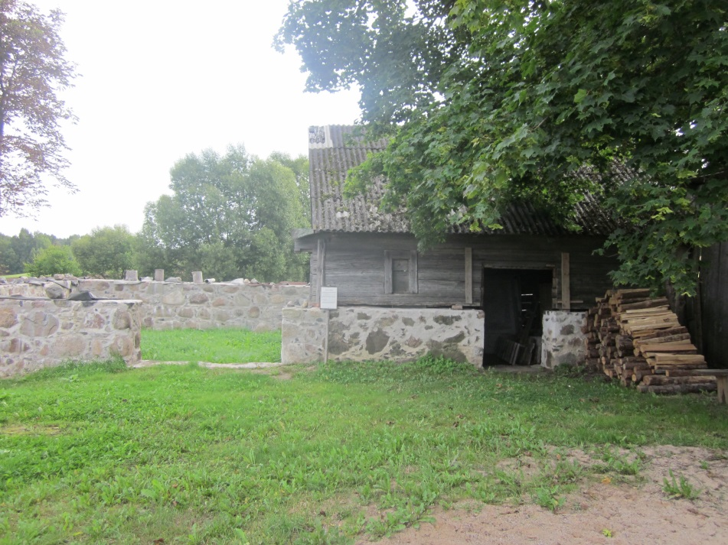
Attēls Nr.1 Stallis pirms izbūves.
Projekta kopējās izmaksas ir 35260,15 euro, kopējās attiecināmās izmaksas – 10 278,53 euro, no kurām Eiropas Zivsaimniecības fonda līdzfinansējums – 9250,68 euro.

Sagatavots 08.08.2014.
Attīstības nodaļas projektu direktore
Zane Siliņa

